第 2 章 固体与液体 第 2 节 表面张力和毛细现象
水黾可在水面上跳来跳去，回形针可漂于水面（图 2-13）；水滴在蜡纸上近似球形，可来回滚动而不会附着在蜡纸上；水滴在洁净的玻璃上不仅不收缩成球形，还会沿着玻璃面向外扩展。这些现象的背后有着怎样的规律呢？本节我们将学习液体的表面张力和毛细现象，探索这些现象的奥秘。
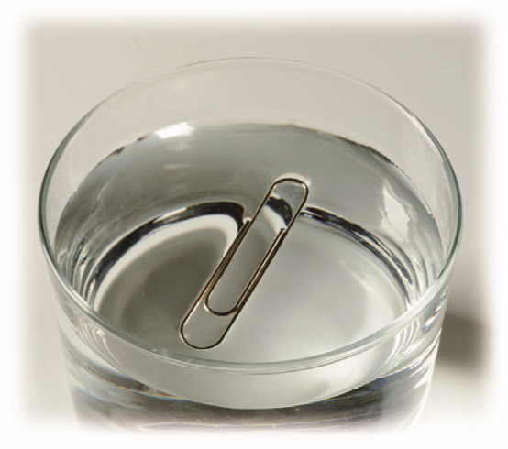
图 2-13 漂于水面的回形针

1．表面张力
为什么叶面上的小露珠、飞溅的小液滴等近似呈球形呢？下面让我们来做一个实验。

迷你实验室
观察肥皂膜的变化
（1）将细铁丝弯成 U 字形，再将另一细铁丝的两端弯曲制成滑杆。把该铁丝框完全浸入肥皂液中，缓慢水平地提出液面。轻轻向外拉滑杆，然后释放滑杆，你会观察到什么现象（图 2-14）？
（2）把一个棉线圈系在铁丝环上，将它们完全浸入肥皂液中，然后缓慢地提出液面，这时肥皂膜上的棉线圈是松弛的。刺破棉线圈里的那部分肥皂膜，你会观察到什么现象（图 2-15）？
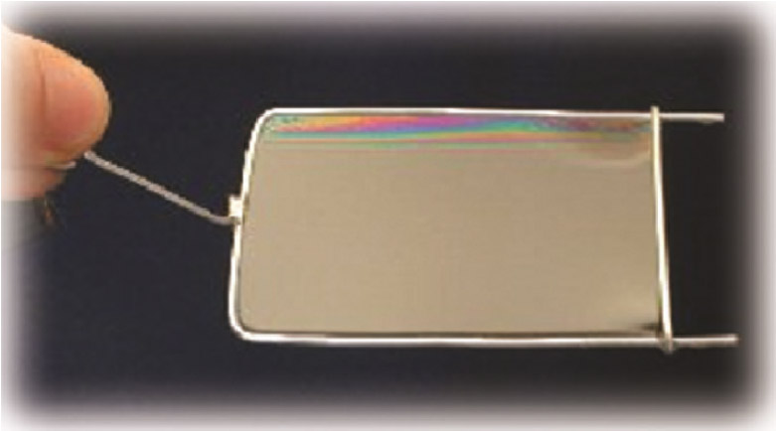
滑杆
图 2-14 U 形铁丝框肥皂膜实验现象
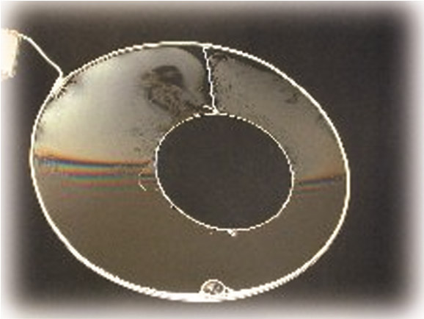
图 2-15 铁丝环肥皂膜实验现象
由实验可知，液体表面有一种收缩的趋势。为什么液体表面具有收缩趋势呢？
在液体内部，分子完全被其他分子包围，分子间的距离几乎等于分子力平衡的距离，分子间的作用力约为零。液体与气体接触的表面存在一个薄层，即表面层。表面层分子的分布比液体内部稀疏，分子间的距离略大于分子力平衡的距离（图 2-16），分子间的作用力表现为引力。假想一条分界线 OO′ 将液面分割成 A、B 两部分（图 2-17）。由于表面分子之间的引力作用，A、B 两部分的液体之间就有相互作用，A 部分对 B 部分的引力为 F_{A}，使分界线 OO' 向 A 部分收缩；B 部分对 A 部分的引力为 F_{B}，使分界线 OO' 向 B 部分收缩。F_{A} 和 F_{B} 大小相等、方向相反。这种液体表面各部分间的相互引力，称为表面张力（surface tension）。表面张力使液体表面绷紧，液体就像被一层绷紧的弹性膜覆盖着。
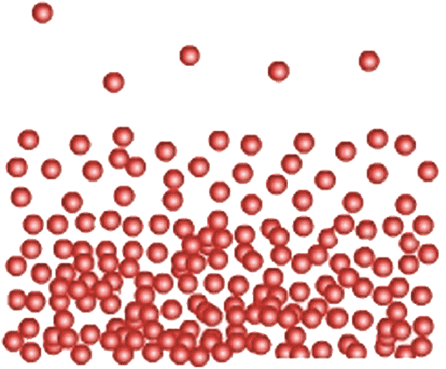
图 2-16 液体表面分子分布示意图
气体
液体表面层
液体内部
A
O
O'
F_{A}
F_{B}
B
图 2-17 液体表面张力示意图
液体表面张力产生的这种“薄膜”，可使小昆虫在水面上行走或停留，也可使小硬币漂在水面上。小昆虫的脚踩在水面上，水的表面张力有使水面保持原来平坦形状的趋势，因而小昆虫在水面上的每只脚都受到水面支持力的作用，只要小昆虫的质量不太大，就可在水面上行走自如。
因为表面张力的作用，液体表面总有要收缩到表面积最小的趋势，所以雨滴、奶滴、油滴等液滴的外形就近似呈现球形；若重力的影响明显，其外形就呈现为椭球形；在完全失重的环境下，液滴能收缩成标准的球形。2013 年我国航天员在“天宫一号”进行世界瞩目的太空授课，其中的水球便是球形（图 2-18），展示了失重环境下液体表面张力的特性。
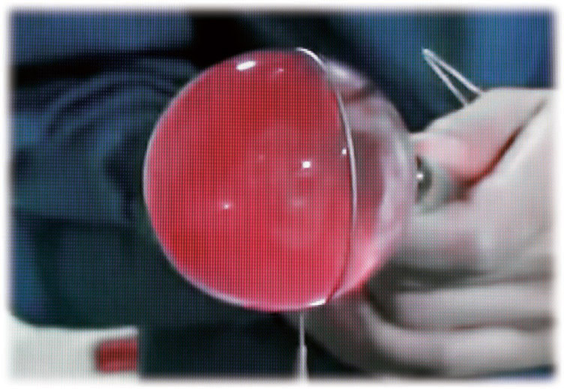
图 2-18 “太空授课”中的水球

2．浸润与不浸润
表面张力是在液体与气体间的接触面上呈现的特殊现象。那么，液体和固体间的接触面又会出现怎样的现象呢？

迷你实验室
不同固体材料表面上的水
（1）取一小块洁净的玻璃，用滴管将一滴清水滴到玻璃上，观察水滴的变化。
（2）取一小张蜡纸，用滴管将一滴清水滴到蜡纸上，观察水滴的变化。

由实验可见，液体与固体接触时会出现两种不同的现象：在洁净玻璃上的水滴扩展形成薄层，附着在玻璃上并把玻璃浸湿，这种液体润湿某种固体并附着在该固体表面上的现象称为浸润；在蜡纸上的水滴可来回滚动而不会扩展成薄层附着在蜡纸上，这种液体不润湿某种固体也不附着在该固体表面上的现象称为不浸润。为什么会出现浸润与不浸润现象呢？
当液体跟固体接触时，在接触处会形成一液体薄层，称为附着层。附着层中的液体分子一方面受到液体内部分子的吸引力（内聚力），另一方面受到固体分子的吸引力（附着力）。液体能否浸润固体由内聚力和附着力的大小决定。如果内聚力大于附着力，这时跟固体接触的液体表面有缩小的趋势，形成不浸润现象。相反，如果附着力大于内聚力，这时跟固体接触的液面有扩展的趋势，形成浸润现象。
把水装在玻璃管里，由于水浸润玻璃，器壁附近的液面沿器壁向上扩展，水面呈凹面。把水银装在玻璃管里，由于水银不浸润玻璃，器壁附近的液面沿器壁下移，水银面呈凸面（图 2-19）。
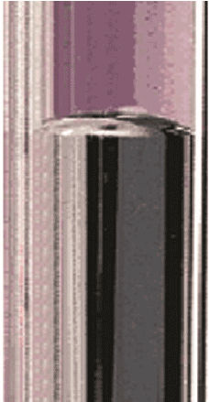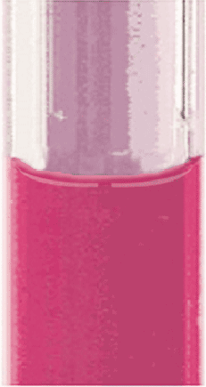
图 2-19 浸润与不浸润
（a）水浸润玻璃
（b）水银不浸润玻璃
在日常生活中，有时我们希望液体浸润固体。例如，毛巾都是用能被水浸润的织物做成的；洗衣服使用的合成洗涤剂内加有能浸润油污的物质，在洗涤过程中能带走衣物上的油污。有时我们不希望液体浸润固体。例如，在生产雨伞时，就应尽量选择不容易被雨水浸润的布料，以便更好地防水。

3．毛细现象
水在玻璃管中会出现凹面，水银在玻璃管中会出现凸面。如果减小或增大玻璃管的内径，管内的水和水银将会出现怎样的现象呢？

迷你实验室
内径不同的细玻璃管插入不同的液体中
（1）把几根内径不同的细玻璃管插入水槽中，观察管内水面形状，并比较几根玻璃管中水面的高度（图 2-20）。
图 2-20 不同玻璃管中水面高度示意图图
（2） 把这些细玻璃管再插入水银槽中，观察管内水银面形状，并比较几根玻璃管中水银面的高度 （图 2-21）。
图 2-21 不同玻璃管中水银面高度示意图
在实验中我们看到，几根内径不同的细玻璃管插入水槽中，水面呈凹面；管内水面比容器内水面高，管内径越小，水面越高。把细玻璃管插入水银槽中，发生的现象则正好相反，水银面呈凸面；管内水银面比容器内水银面低，管内径越小，水银面越低。
浸润液体在细管里上升的现象和不浸润液体在细管里下降的现象，称为毛细现象。能发生毛细现象的管称为毛细管。
浸润液体与毛细管内壁接触时，液体表面弯曲，呈凹形。表面张力的收缩作用总是力图使凹形表面的面积缩小，形成向上的作用力（图 2-22），对液体产生向上的提拉作用，于是管内液体上升，直到表面张力向上的提拉作用与管内升高的液柱所受的重力达到平衡时，管内液体才停止上升，稳定在一定的高度。不浸润液体在毛细管里下降则是由于表面张力的收缩作用总是力图使凸形表面的面积减小，形成向下的作用力（图 2-23），使液体向下运动而导致的。
F
F
图 2-22 形成向上作用力的示意图
F
F
图 2-23 形成向下作用力的示意图示意图
砖块吸水，粉笔吸墨水，都是常见的毛细现象。在纸张、棉花、毛巾、粉笔、木材、土壤、砖块等物体内部，有许多细小的孔道，起到毛细管的作用。在生命活动过程中，毛细现象也很重要。例如，植物根部的水分上升到顶部的枝叶里，部分原因是毛细现象（图2-24）。土壤里有很多像毛细管一样的细小孔道，土壤中的水分可沿着它们上升到地面。如果要保存土壤中的水分，就要把地表土壤锄松，破坏土壤表层的毛细管；如果想把地下的水分引上来，就需要保持土壤里的毛细管，还要使它们变得更细，这时就要压紧土壤。
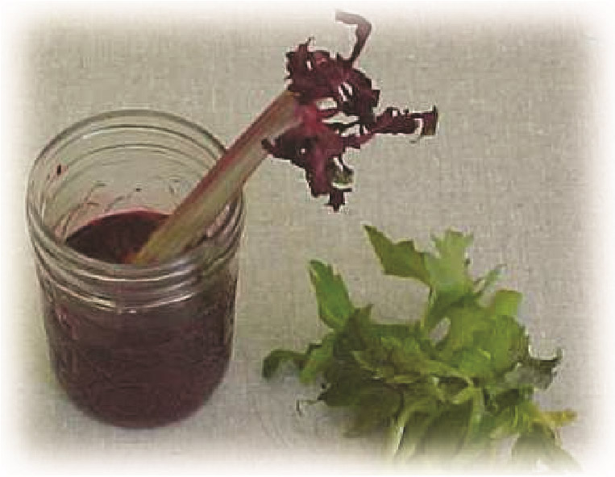
图 2-24 红色液体通过植物的毛细管上升

素养提升
能了解固体的微观结构，知道晶体和非晶体的特点，知道表面张力产生的原因和毛细现象；能从微观角度解释生活中与固体、液体有关的现象。具有与固体、液体相关的物质观念。
——物理观念

4．液晶
1888 年，奥地利植物学家莱尼茨尔（F. Reinitzer，1857—1927）把一种有机物的晶体放在试管里加热，观察它熔化的情况。温度升到 145.5 ℃ 后，不再上升，晶体开始熔化成乳白色浑浊流体。在晶体全部熔化以后，流体的温度随之升高。可是，当温度升到 178.5 ℃ 时，温度竟又一次停止上升， 而且浑浊的流体开始变得清亮，最后完全透明。难道这种晶体有两个熔点？这种乳白色的浑浊流体是什么？
研究发现，温度在 145.5 ～178.5 ℃ 的这种有机物流体，既有液体的流动性质，又有晶体的某些电学和光学性质，分子在某些方向的排列比较整齐，具有各向异性。物理学中把这种既具有像液体那样的流动性和连续性，又具有像晶体那样的各向异性特点的流体，称为液晶（liquid crystal）。图 2-25 为晶体、液晶和液体的分子排列示意图。
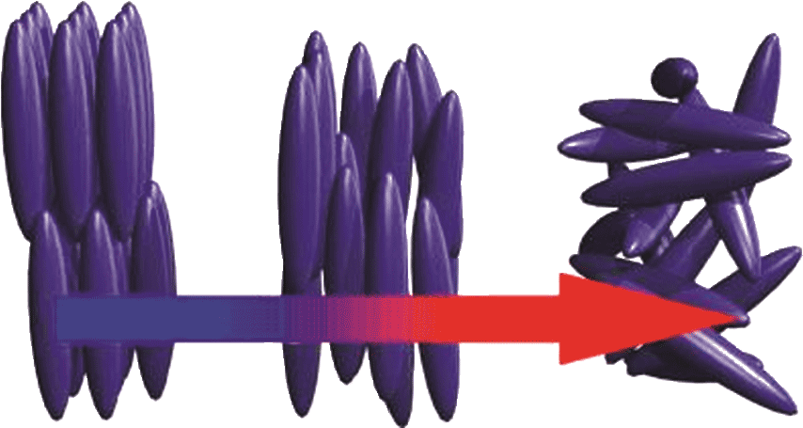
晶体
液晶
液体
温度升高
图 2-25 晶体、液晶和液体的分子排列示意图
外界条件的微小变化，会引起液晶分子排列的变化，从而改变液晶的某些性质。例如，温度、压力、摩擦、电磁作用、容器的表面差异等，都可能改变液晶的光学性质，这些性质使液晶有着广泛的应用。

科学书屋
彩色液晶显示屏
在外加电压影响下，液晶的分子排列会发生改变，使液晶由透明变为不透明，去掉电压又恢复透明。控制电压，就可让液晶像闸门一样阻隔光线或让光线穿过（图 2-26），其作用相当于光开关。利用液晶的这种性质可制造各种液晶显示屏。
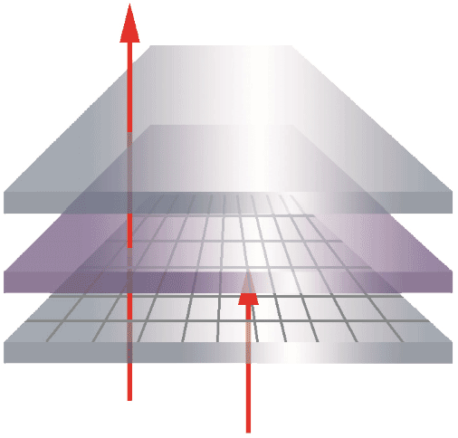
不加电压部分，光能通过
玻璃板和
公共电极
液晶
玻璃板
和电极
图 2-26 液晶显示屏的显示原理示意图
液晶显示屏的关键部件是液晶层。将液晶层置于成千上万的透明电极之间，每个电极包含在细小的单元格结构中，一个或多个单元格构成屏幕上的一个像素。在电压控制下，某些单元格透光，对应的像素为白色；某些单元格不透光，对应的像素为黑色。大量按一定规律出现的白、黑像素点便形成了黑白图像。
彩色液晶显示屏的每一个像素都由三个单元格构成，分别对应红色、绿色和蓝色的过滤片，利用三原色原理就可组合出不同的色彩（图 2-27）。
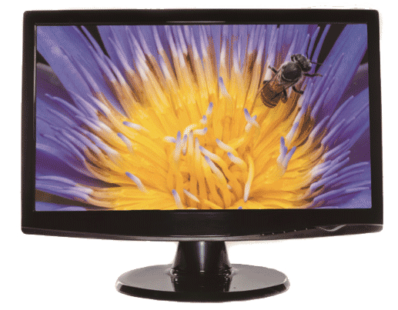
图 2-27 彩色液晶显示屏
液晶在温度改变时会改变颜色。随着温度的升高，色彩按红、橙、黄、绿、蓝、靛、紫的顺序变化，温度下降时又按相反顺序变色，而且灵敏度很高，在不到 1℃ 的温差内就可显出整个色谱。利用液晶的这种温度效应可探测温度。液晶在医学上可用来探查肿瘤。在皮肤表面涂上一层液晶，因肿瘤温度与周围正常组织的温度不同，液晶就会显示出不同颜色。此外，还可用液晶制造显示体温的帽子、显示气温的日历。液晶还可用来探测微电路中的热点（短路处），检查制冷机的漏热等。图 2-28 是将手放在液晶上，液晶颜色发生变化的情况。
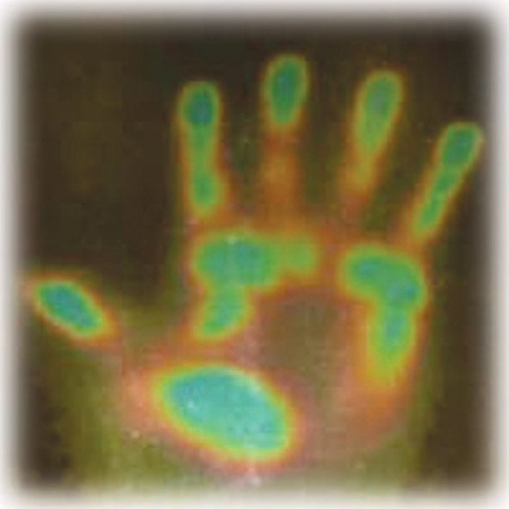
图 2-28 手的温度使液晶颜色变化

节练习
1．在农作物生长期间，常需要松土。这样做是为了加快还是减慢土壤中水分的蒸发？为什么？
【参考解答】减慢水分的蒸发。因为锄地可以切断土壤中的毛细管，防止水分沿毛细管蒸发。

2．在多雨季节，楼房底层住户家的地面为什么会潮湿？如何防止？
【参考解答】这是由于毛细现象产生的结果。可以在建筑房屋时在地基上铺一层油毡，这样就可以防止地下的水分沿着地基的毛细管上升，以使房屋保持干燥。

3．如图所示，把一条细棉线的两端系在铁丝环上，棉线处于松弛状态。将铁丝环浸入肥皂液里，拿出来时环上留下一层肥皂液的薄膜，这时薄膜上的棉线仍是松弛的。用烧热的针刺破 a 侧的薄膜，观察到棉线的形状为
a
b
A
B
C
D
【参考解答】D

4．下列说法正确的是
A．把一枚针轻放在水面上，它会漂在水面，因为水表面存在表面张力
B．水在涂有油脂的玻璃上能形成水珠，在洁净的玻璃上却不能，因为油脂使水的表面张力增大
C．在围绕地球飞行的宇宙飞船中，自由飘着的水滴呈球形，这是表面张力作用的结果
D．毛细管中的液面有的升高，有的降低，这与液体种类和毛细管材质有关
【参考解答】ACD

5．关于液晶，下列说法正确的是
A．液晶是一种晶体 B．液晶分子的空间排列是稳定的，具有各向异性
C．液晶的光学性质随温度的变化而变化 D．液晶的光学性质随光照的变化而变化
【参考解答】C

6．如图所示，通电雾化玻璃是将液晶膜固化在两片玻璃之间，未通电时，看起来像一块毛玻璃，不透明；通电后，看起来像一块普通玻璃，透明。通电雾化玻璃能满足玻璃的通透性和保护隐私的双重要求，被广泛应用于各领域。请根据液晶的特点，分析其工作原理。
S
玻璃
玻璃
液晶分子
液晶
S
透明电极
～
～
透明电极
【参考解答】未通电时，液晶分子内部排列是杂乱无章的，因此光线几乎无法透过；当两侧通电时，在电压的作用下，其内部分子呈一定的规则排列，允许光线透过，因此此时呈现透明状。

